SCHEDA D’ISCRIZIONE SUMMER COURSE

NOME ……………………………………………..COGNOME…………………………………………

NATO A…………………………………………………………..IL……………………………………….

RESINDENTE IN…………………………………………………………………………………………

VIA……………………………………………………………………………………….N………………..

CAP…………………….TEL………………………………………………………………………………

E MAIL………………………………………………………………………………………………………

Si prega di specificare livello ed eventuali esami sostenuti :………………………………………….

Firma di un genitore in caso di un minorenne…………………………………………………………..

Barrare la formula scelta :

1 - Formula BASE € 125 o
2 - Formula PLUS € 225 o
3 - Formula PERFORMANCE €325 o

Si prega di rinviare la scheda d’iscrizione all’indirizzo email: habeventi@gmail.com, allegando la copia del bonifico di € 50,00 come acconto e non rimborsabile. E’ previsto un rimborso solo nel caso che il workshop sia annullato per motivi dipendenti dall’organizzazione. Il saldo dovrà essere versato il primo giorno di stage al momento della registrazione.

SCADENZA ISCRIZIONI 31 MAGGIO 2017

Si prega di effettuare il bonifico a:
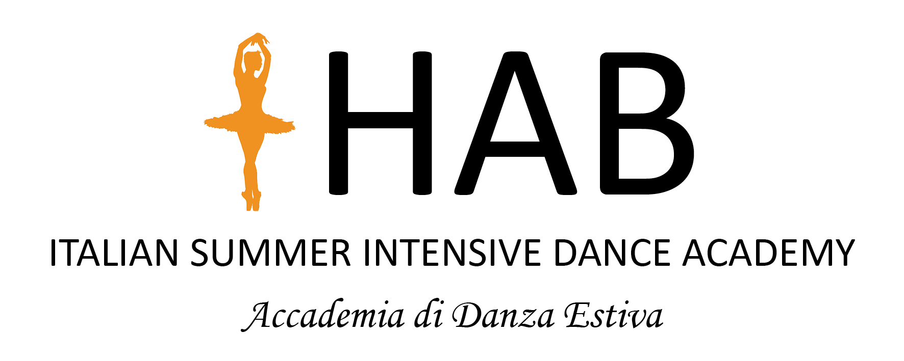
A.S.D. Ballet Centre - IBAN IT08 M061 6002 8090 0002 1966 C00 - Causale: iscrizione HAB 2017 e nominativo allievo

